Resolución del Pleno del Instituto de Transparencia, Acceso a la Información Pública y Protección de Datos Personales del Estado de México y Municipios, con domicilio en Metepec, Estado de México, de fecha uno de agosto de dos mil dieciocho.
VISTO el expediente formado con motivo del recurso de revisión 02006/INFOEM/IP/RR/2018, promovido por el C. Xxxxxxx Xxxxx Xxxxx, en lo sucesivo EL RECURRENTE, en contra de la respuesta emitida por el Ayuntamiento de Chiautla, en lo sucesivo EL SUJETO OBLIGADO, se procede a dictar la presente resolución con base en lo siguiente:
RESULTANDO
- En fecha diecinueve de abril de dos mil dieciocho, EL RECURRENTE presentó a través del Sistema de Acceso a la Información Mexiquense, en lo subsecuente EL SAIMEX ante EL SUJETO OBLIGADO, la solicitud de acceso a la información pública, a la que se le asignó el número 00018/CHIAUTLA/IP/2018, mediante la cual requirió:
“Solicito copia digitalizada del Parte de Novedades de la Dirección de Seguridad Pública del día 19 de abril de 2018.” (sic)
MODALIDAD DE ENTREGA: Vía SAIMEX.
- Con base en el detalle de seguimiento del SAIMEX, se advierte que la Unidad de Transparencia del SUJETO OBLIGADO turnó la solicitud de información al Servidor Público Habilitado C. FRANCISCO JAVIER TERRAZAS ABAD, quien conforme al portal de IPOMEX del SUJETO OBLIGADO, se desprende que es el Comisario de Seguridad Pública y Protección Civil, como se aprecia en las siguientes imágenes:
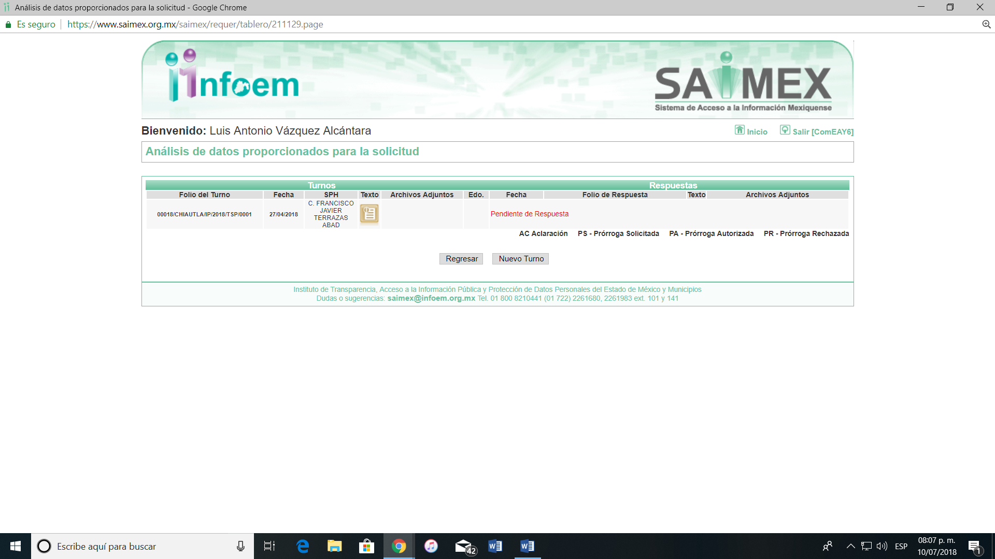
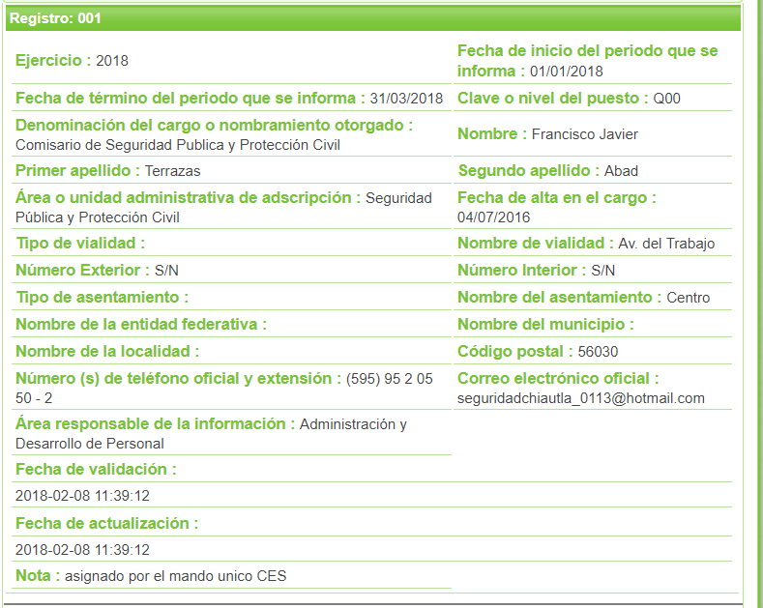
- De las constancias que obran en el expediente electrónico del SAIMEX, se advierte que en fecha once de mayo de dos mil dieciocho, EL SUJETO OBLIGADO dio respuesta a la solicitud de información, en los siguientes términos:
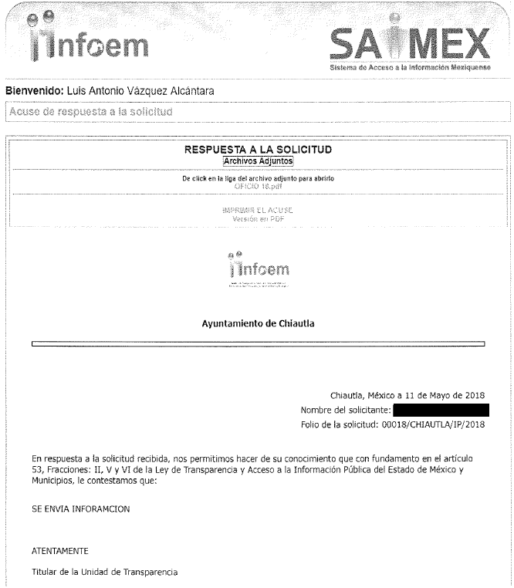
A dicha respuesta, EL SUJETO OBLIGADO acompañó el archivo electrónico denominado OFICIO 18.pdf, el cual contiene la siguiente información:

- Inconforme con la respuesta del SUJETO OBLIGADO, el treinta de mayo de dos mil dieciocho, EL RECURRENTE mediante EL SAIMEX interpuso el recurso de revisión objeto del presente estudio, al que se le asignó el número 02006/INFOEM/IP/RR/2018, en el cual señaló como acto impugnado:
“la respuesta que mandan” (sic)
Asimismo, manifestó como razones o motivos de inconformidad:
“no entregan copia digitalizada del Parte de Novedades de la Dirección de Seguridad Pública del día 19 de abril de 2018, solo un escrito que no es del director de seguridad publica” (sic)
- En fecha treinta de mayo de dos mil dieciocho, el recurso de que se trata se envió electrónicamente al Instituto de Transparencia, Acceso a la Información Pública y Protección de Datos Personales del Estado de México y Municipios y con fundamento en el artículo 185 fracción I de la Ley de Transparencia y Acceso a la Información Pública del Estado de México y Municipios, se turnó, a través del SAIMEX, a la Comisionada EVA ABAID YAPUR, a efecto de que decretara su admisión o desechamiento.
- En fecha cinco de junio de dos mil dieciocho, atento a lo dispuesto en el artículo 185 fracciones I, II y IV de la Ley de Transparencia y Acceso a la Información Pública del Estado de México y Municipios, se acordó la admisión a trámite del referido recurso de revisión, así como la integración del expediente respectivo, mismo que se puso a disposición de las partes, para que en el plazo máximo de siete días hábiles, EL RECURRENTE realizara manifestaciones, alegatos y ofreciera las pruebas que a su derecho conviniera y, en el caso del SUJETO OBLIGADO, para que exhibiera el Informe Justificado correspondiente.
- De las constancias que obran en el SAIMEX, se advierte que EL RECURRENTE fue omiso en presentar manifestaciones y alegatos, para argumentar lo que a su derecho conviniera, como se aprecia en la siguiente imagen:
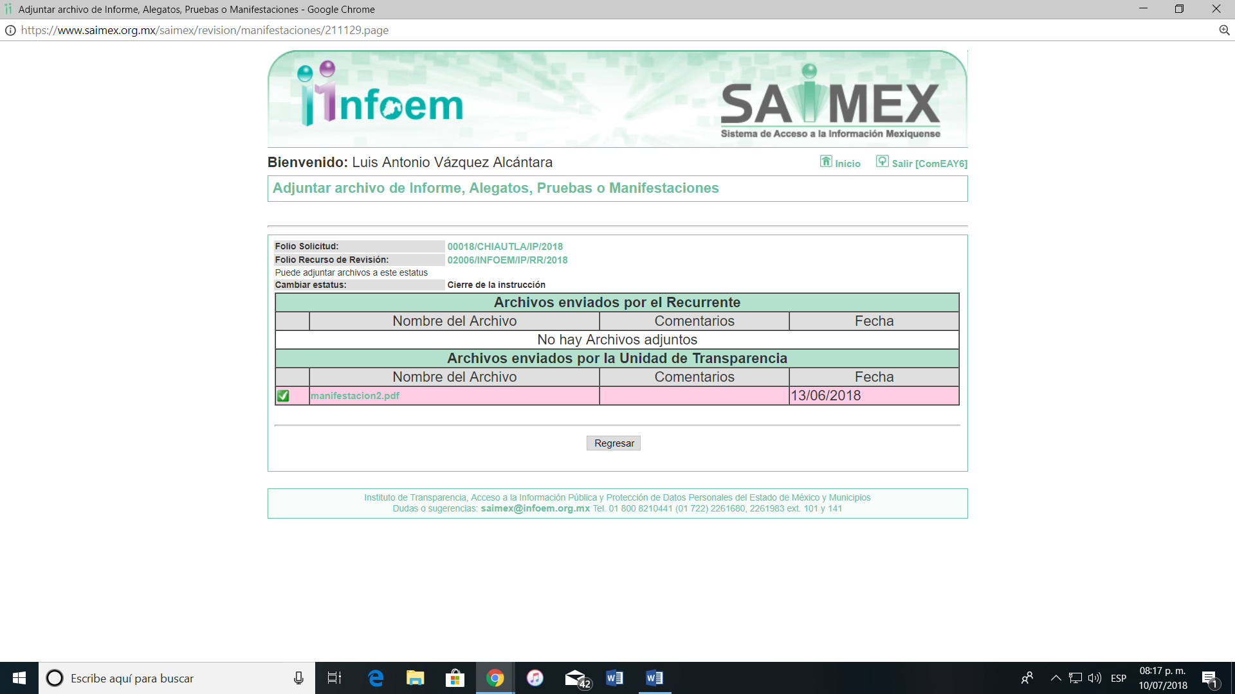
Asimismo, de las constancias del SAIMEX se desprende que EL SUJETO OBLIGADO rindió su Informe Justificado en fecha trece de junio de dos mil dieciocho, como se observa en la siguiente imagen:
Toda vez que el Informe Justificado rendido por EL SUJETO OBLIGADO no modificó su respuesta, no se puso a la vista del RECURRENTE en virtud de no actualizarse el supuesto previsto en la fracción III del artículo 185 de la Ley de Transparencia y Acceso a la Información Pública del Estado de México y Municipios, no obstante y a fin de que EL RECURRENTE conozca su contenido, se inserta a continuación:


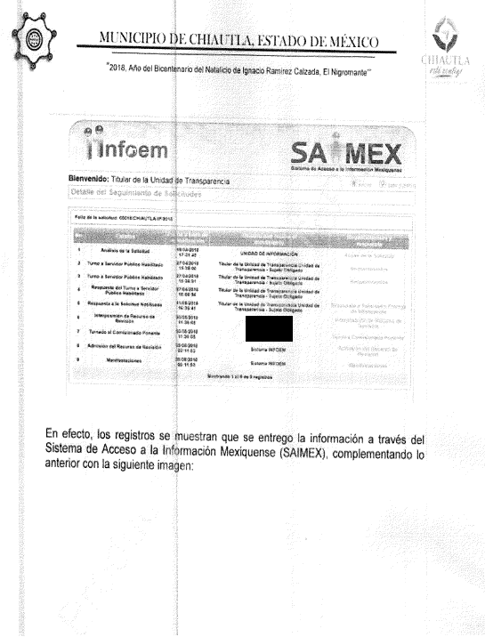
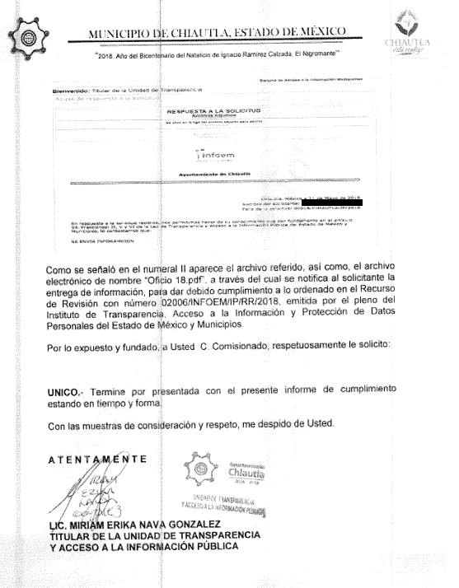
- Una vez analizado el estado procesal que guardaba el expediente, en fecha diecinueve de junio de dos mil dieciocho, la Comisionada Ponente acordó el cierre de instrucción, así como la remisión del mismo a efecto de ser resuelto, de conformidad con lo establecido en el artículo 185 fracciones VI y VIII de la Ley de Transparencia y Acceso a la Información Pública del Estado de México y Municipios;
- En fecha treinta de julio de dos mil dieciocho, la Comisionada Ponente acordó ampliar el plazo para resolver el recurso de revisión de mérito, por un periodo de hasta quince días hábiles, de conformidad con el artículo 181 tercer párrafo de la Ley de Transparencia y Acceso a la Información Pública del Estado de México y Municipios; y
CONSIDERANDO
- Competencia. Este Instituto de Transparencia, Acceso a la Información Pública y Protección de Datos Personales del Estado de México y Municipios, es competente para conocer y resolver el presente recurso, conforme a lo dispuesto en los artículos 6, Letra A de la Constitución Política de los Estados Unidos Mexicanos; 5, párrafos vigésimo, vigésimo primero y vigésimo segundo, fracciones IV y V de la Constitución Política del Estado Libre y Soberano de México; 1, 2 fracción II, 13, 29, 36 fracciones I y II, 176, 178, 179, 181 párrafo tercero y 185 de la Ley de Transparencia y Acceso a la Información Pública del Estado de México y Municipios; y 9, fracciones I y XXIV y 11 del Reglamento Interior del Instituto de Transparencia, Acceso a la Información Pública y Protección de Datos Personales del Estado de México y Municipios; toda vez que se trata de un recurso de revisión interpuesto por un Ciudadano en términos de la Ley de la materia.
- Interés. El recurso de revisión fue interpuesto por parte legítima en atención a que fue presentado por EL RECURRENTE, quien formuló la solicitud de información pública número 00018/CHIAUTLA/IP/2018.
- Oportunidad. El recurso de revisión fue interpuesto dentro del plazo de quince días hábiles contados a partir del día siguiente al que EL RECURRENTE tuvo conocimiento de la respuesta impugnada, tal y como lo prevé el artículo 178 de la Ley de Transparencia y Acceso a la Información Pública del Estado de México y Municipios, que establece:
“Artículo 178. El solicitante podrá interponer, por sí mismo o a través de su representante, de manera directa o por medios electrónicos, recurso de revisión ante el Instituto o ante la Unidad de Transparencia que haya conocido de la solicitud dentro de los quince días hábiles, siguientes a la fecha de la notificación de la respuesta.
A falta de respuesta del sujeto obligado, dentro de los plazos establecidos en esta Ley, a una solicitud de acceso a la información pública, el recurso podrá ser interpuesto en cualquier momento, acompañado con el documento que pruebe la fecha en que presentó la solicitud.
En el caso de que se interponga ante la Unidad de Transparencia, ésta deberá remitir el recurso de revisión al Instituto a más tardar al día siguiente de haberlo recibido.”
En esa tesitura, atendiendo a que EL SUJETO OBLIGADO notificó la respuesta a la solicitud de información pública el día once de mayo de dos mil dieciocho; así, el plazo de quince días hábiles que el artículo 178 de la Ley de la materia otorga a EL RECURRENTE para presentar el recurso de revisión, transcurrió del catorce de mayo al uno de junio de dos mil dieciocho, sin contemplar en el cómputo los días doce, trece, diecinueve, veinte, veintiséis y veintisiete de mayo del año dos mil dieciocho, por corresponder a sábados y domingos, considerados como días inhábiles, en términos del artículo 3 fracción X de la Ley de Transparencia y Acceso a la Información Pública del Estado de México y Municipios.
En ese tenor, si el recurso de revisión que nos ocupa, se interpuso el día treinta de mayo de dos mil dieciocho, éste se encuentra dentro de los márgenes temporales previstos en el artículo 178 de la Ley de Transparencia y Acceso a la Información Pública del Estado de México y Municipios y, por tanto, su interposición se considera oportuna.
- Procedibilidad. Del análisis efectuado se advierte que resulta procedente la interposición del recurso y se concluye la acreditación plena de todos y cada uno de los elementos formales exigidos por el artículo 180 de la Ley de Transparencia y Acceso a la Información Pública del Estado de México y Municipios en vigor, en atención a que fue presentado mediante el formato visible en EL SAIMEX.
QUINTO. Estudio y resolución del asunto. Una vez determinada la vía sobre la que versará el presente recurso, y previa revisión del expediente electrónico formado en EL SAIMEX y tomando como base la solicitud de información, la respuesta a ella y los motivos de inconformidad del escrito de interposición del presente recurso, éste Órgano Garante considera pertinente analizar la respuesta del SUJETO OBLIGADO a fin de determinar la legalidad de la misma.
En primer término, es de señalar que el derecho de acceso a la información pública, que refiere el artículo 6° de la Constitución Política de los Estados Unidos Mexicanos, en su parte conducente señala:
“Artículo 6o. La manifestación de las ideas no será objeto de ninguna inquisición judicial o administrativa, sino en el caso de que ataque a la moral, la vida privada o los derechos de terceros, provoque algún delito, o perturbe el orden público; el derecho de réplica será ejercido en los términos dispuestos por la ley. El derecho a la información será garantizado por el Estado.
Toda persona tiene derecho al libre acceso a información plural y oportuna, así como a buscar, recibir y difundir información e ideas de toda índole por cualquier medio de expresión.
Para efectos de lo dispuesto en el presente artículo se observará lo siguiente:
A. Para el ejercicio del derecho de acceso a la información, la Federación, los Estados y el Distrito Federal, en el ámbito de sus respectivas competencias, se regirán por los siguientes principios y bases:
I. Toda la información en posesión de cualquier autoridad, entidad, órgano y organismo de los Poderes Ejecutivo, Legislativo y Judicial, órganos autónomos, partidos políticos, fideicomisos y fondos públicos, así como de cualquier persona física, moral o sindicato que reciba y ejerza recursos públicos o realice actos de autoridad en el ámbito federal, estatal y municipal, es pública y sólo podrá ser reservada temporalmente por razones de interés público y seguridad nacional, en los términos que fijen las leyes. En la interpretación de este derecho deberá prevalecer el principio de máxima publicidad. Los sujetos obligados deberán documentar todo acto que derive del ejercicio de sus facultades, competencias o funciones, la ley determinará los supuestos específicos bajo los cuales procederá la declaración de inexistencia de la información.
II. La información que se refiere a la vida privada y los datos personales será protegida en los términos y con las excepciones que fijen las leyes.
III. Toda persona, sin necesidad de acreditar interés alguno o justificar su utilización, tendrá acceso gratuito a la información pública, a sus datos personales o a la rectificación de éstos.
IV. Se establecerán mecanismos de acceso a la información y procedimientos de revisión expeditos que se sustanciarán ante los organismos autónomos especializados e imparciales que establece esta Constitución.
V. Los sujetos obligados deberán preservar sus documentos en archivos administrativos actualizados y publicarán, a través de los medios electrónicos disponibles, la información completa y actualizada sobre el ejercicio de los recursos públicos y los indicadores que permitan rendir cuenta del cumplimiento de sus objetivos y de los resultados obtenidos.
VI. Las leyes determinarán la manera en que los sujetos obligados deberán hacer pública la información relativa a los recursos públicos que entreguen a personas físicas o morales.
VII. La inobservancia a las disposiciones en materia de acceso a la información pública será sancionada en los términos que dispongan las leyes.
VIII. Federación contará con un organismo autónomo, especializado, imparcial, colegiado, con personalidad jurídica y patrimonio propio, con plena autonomía técnica, de gestión, capacidad para decidir sobre el ejercicio de su presupuesto y determinar su organización interna, responsable de garantizar el cumplimiento del derecho de acceso a la información pública y a la protección de datos personales en posesión de los sujetos obligados en los términos que establezca la ley.
La ley establecerá aquella información que se considere reservada o confidencial.”
(Énfasis añadido)
Por su parte, la Constitución Política del Estado Libre y Soberano de México, en su artículo 5°, dispone lo siguiente:
“Artículo 5. …
El derecho a la información será garantizado por el Estado. La ley establecerá las previsiones que permitan asegurar la protección, el respeto y la difusión de este derecho.
Para garantizar el ejercicio del derecho de transparencia, acceso a la información pública y protección de datos personales, los poderes públicos y los organismos autónomos, transparentarán sus acciones, en términos de las disposiciones aplicables, la información será oportuna, clara, veraz y de fácil acceso.
Este derecho se regirá por los principios y bases siguientes:
I. Toda la información en posesión de cualquier autoridad, entidad, órgano y organismos de los Poderes Ejecutivo, Legislativo y Judicial, órganos autónomos, partidos políticos, fideicomisos y fondos públicos estatales y municipales, así como del gobierno y de la administración pública municipal y sus organismos descentralizados, asimismo de cualquier persona física, jurídica colectiva o sindicato que reciba y ejerza recursos públicos o realice actos de autoridad en el ámbito estatal y municipal, es pública y sólo podrá ser reservada temporalmente por razones previstas en la Constitución Política de los Estados Unidos Mexicanos de interés público y seguridad, en los términos que fijen las leyes. En la interpretación de este derecho deberá prevalecer el principio de máxima publicidad. Los sujetos obligados deberán documentar todo acto que derive del ejercicio de sus facultades, competencias o funciones, la ley determinará los supuestos específicos bajo los cuales procederá la declaración de inexistencia de la información.
II. La información referente a la intimidad de la vida privada y la imagen de las personas será protegida a través de un marco jurídico rígido de tratamiento y manejo de datos personales, con las excepciones que establezca la ley reglamentaria.
III. Toda persona, sin necesidad de acreditar interés alguno o justificar su utilización, tendrá acceso gratuito a la información pública, a sus datos personales o a la rectificación de éstos.
IV. Se establecerán mecanismos de acceso a la información y procedimientos de revisión expeditos que se sustanciarán ante el organismo autónomo especializado e imparcial que establece esta Constitución.
V. Los procedimientos de acceso a la información pública, de acceso, corrección y supresión de datos personales, así como los recursos de revisión derivados de los mismos, podrán tramitarse por medios electrónicos, a través de un sistema automatizado que para tal efecto establezca la ley reglamentaria y el organismo autónomo garante en el ámbito de su competencia. Las resoluciones que correspondan a estos procedimientos se sistematizarán para favorecer su consulta.
VI. Los sujetos obligados deberán preservar sus documentos en archivos administrativos actualizados y publicarán, a través de los medios electrónicos disponibles, la información completa y actualizada sobre el ejercicio de los recursos públicos y los indicadores que permitan rendir cuenta del cumplimiento de sus objetivos y los resultados obtenidos.
VII. La ley reglamentaria, determinará la manera en que los sujetos obligados deberán hacer pública la información relativa a los recursos públicos que entreguen a personas físicas o jurídicas colectivas.”
(Énfasis añadido)
Asimismo, tenemos que la Ley de Transparencia y Acceso a la Información Pública del Estado de México y Municipios, prevé en su artículo 23, lo siguiente:
“Artículo 23. Son sujetos obligados a transparentar y permitir el acceso a su información y proteger los datos personales que obren en su poder:
I. El Poder Ejecutivo del Estado de México, las dependencias, organismos auxiliares, órganos, entidades, fideicomisos y fondos públicos, así como la Procuraduría General de Justicia;
II. El Poder Legislativo del Estado, los organismos, órganos y entidades de la Legislatura y sus dependencias;
III. El Poder Judicial, sus organismos, órganos y entidades, así como el Consejo de la Judicatura del Estado;
IV. Los ayuntamientos y las dependencias, organismos, órganos y entidades de la administración municipal;
V. Los órganos autónomos;
VI. Los tribunales administrativos y autoridades jurisdiccionales en materia laboral;
VII. Los partidos políticos y agrupaciones políticas, en los términos de las disposiciones aplicables;
VIII. Los fideicomisos y fondos públicos que cuenten con financiamiento público, parcial o total, o con participación de entidades de gobierno;
IX. Los sindicatos que reciban y/o ejerzan recursos públicos en el ámbito estatal y municipal;
X. Cualquier persona física o jurídico colectiva que reciba y ejerza recursos públicos en el ámbito estatal o municipal; y
XI. Cualquier otra autoridad, entidad, órgano u organismo de los poderes estatal o municipal, que reciba recursos públicos.
Los sujetos obligados deberán hacer pública toda aquella información relativa a los montos y las personas a quienes entreguen, por cualquier motivo, recursos públicos, así como los informes que dichas personas les entreguen sobre el uso y destino de dichos recursos.
Los servidores públicos deberán transparentar sus acciones así como garantizar y respetar el derecho de acceso a la información pública.”
(Énfasis añadido)
Es así que, conforme a los preceptos legales citados, se desprende que el derecho de acceso a la información pública, es una garantía individual que puede ser ejercida ante cualquier autoridad, entidad, órgano u organismo, tanto federales, como estatales, de la Ciudad de México o Municipales, con el fin de que los particulares conozcan toda aquella información pública que se encuentre en poder de los Sujetos Obligados, y si bien, el artículo 4 de la Ley de la materia señala que toda la información generada, obtenida, adquirida, transformada, administrada o en posesión de los Sujetos Obligados es pública y accesible de manera permanente a cualquier persona, también contempla que podrá ser clasificada excepcionalmente como reservada temporalmente por razones de interés público, en los términos de las causas legítimas y estrictamente necesarias previstas por esta Ley, como se verá posteriormente.
Correlativo a ello, la Ley de Transparencia vigente en la entidad establece en su artículo 91, que el derecho humano de acceso a la información pública puede ser restringido excepcionalmente cuando se trate de información clasificada como reservada o confidencial.
Así tenemos que, EL RECURRENTE requirió al SUJETO OBLIGADO lo siguiente:
“Solicito copia digitalizada del Parte de Novedades de la Dirección de Seguridad Pública del día 19 de abril de 2018.” (sic)
Atento a ello, EL SUJETO OBLIGADO en lo medular de su respuesta señaló que: - - - - - - - - - - - - - - - - - - - - - - - - - - - - - - - - - - - - - - - - - - - - - - - - - - - - - - - - - - - - - - - - - - - - - - - - - - - - - - - - - - - - - - - - - - - - - - - - - - - - - - - - - - - - - - - - - - - - - - - - - - - - - - - - - - - - - - - - - - - - - - - - - - - - - - - - - - - - - - - - - - - - - - - - - - - - - - - - - - - - - - - - - - - - - - - - - - - - - - - - - - - - - - - - - - - - - - - - - - - - - - - - - - - - - - - - - - - - - - - - - - - - - - - - - - - - - - - - - - - - - - - - - - - - - - - - - - - - - - - - - - - - - - - - - - - - - - - - - - - - - - - - - - - - - - - - - - - - - - - - - - - - - - - -

Ante la respuesta referida, EL RECURRENTE interpuso el recurso de revisión que nos ocupa, en el que especificó como acto impugnado:
“la respuesta que mandan” (sic)
Asimismo, adujo como razones o motivos de inconformidad:
“no entregan copia digitalizada del Parte de Novedades de la Dirección de Seguridad Pública del día 19 de abril de 2018, solo un escrito que no es del director de seguridad publica” (sic)
Siendo importante señalar que, EL SUJETO OBLIGADO al rendir su Informe Justificado ratificó su respuesta, asimismo, es de hacer notar que EL RECURRENTE no realizó ninguna manifestación para alegar lo que a su derecho conviniera.
Bajo ese contexto, este órgano revisor advierte que las razones o motivos de inconformidad planteadas por EL RECURRENTE son parcialmente fundadas, en atención a las consideraciones de hecho y de derecho que a continuación se describen:
En primer término, es de precisar que se obvia el análisis de la competencia por parte del SUJETO OBLIGADO, para generar, administrar o poseer la información solicitada, dado que éste ha asumido la misma, en razón de que en su respuesta afirma contar con dicha información e incluso clasificó la misma al señalar que contiene datos personales.
En efecto, el hecho de que EL SUJETO OBLIGADO haya asumido contar con la información pública solicitada, acepta que la genera, posee y administra, en ejercicio de sus funciones de derecho público, motivo por el cual se actualiza el supuesto jurídico, previsto en el artículo 12 de la Ley de Transparencia y Acceso a la Información Pública del Estado de México y Municipios, que literalmente establece:
“Artículo 12. Quienes generen, recopilen, administren, manejen, procesen, archiven o conserven información pública serán responsables de la misma en los términos de las disposiciones jurídicas aplicables.
Los sujetos obligados sólo proporcionarán la información pública que se les requiera y que obre en sus archivos y en el estado en que ésta se encuentre. La obligación de proporcionar información no comprende el procesamiento de la misma, ni el presentarla conforme al interés del solicitante; no estarán obligados a generarla, resumirla, efectuar cálculos o practicar investigaciones.”
De hecho, el estudio de la naturaleza jurídica de la información pública solicitada, tiene por objeto determinar si ésta la genera, posee o administra EL SUJETO OBLIGADO; sin embargo, en aquellos casos en que éste la asume, implica que cuenta con dicha información; por consiguiente, a nada práctico nos conduciría su estudio, ya que se insiste, ésta fue asumida por el mismo, lo que implica que acepta que la genera, posee y administra, en ejercicio de sus funciones de derecho público, motivo por el cual se actualiza el supuesto jurídico, previsto en el artículo 12 de la Ley de la materia, anteriormente referido.
Además, es dable sostener que este Instituto considera necesario dejar claro que, al haber existido un pronunciamiento por parte del SUJETO OBLIGADO, no está facultado para manifestarse sobre la veracidad del mismo, pues no existe precepto legal alguno en la Ley de la materia que lo faculte para que vía recurso de revisión, pueda pronunciarse al respecto.
Sirve de apoyo a lo anterior por analogía el criterio 31-10 emitido por el entonces Instituto Federal de Acceso a la Información que a la letra dice:
“El Instituto Federal de Acceso a la Información y Protección de Datos no cuenta con facultades para pronunciarse respecto de la veracidad de los documentos proporcionados por los sujetos obligados. El Instituto Federal de Acceso a la Información y Protección de Datos es un órgano de la Administración Pública Federal con autonomía operativa, presupuestaria y de decisión, encargado de promover y difundir el ejercicio del derecho de acceso a la información; resolver sobre la negativa de las solicitudes de acceso a la información; y proteger los datos personales en poder de las dependencias y entidades. Sin embargo, no está facultado para pronunciarse sobre la veracidad de la información proporcionada por las autoridades en respuesta a las solicitudes de información que les presentan los particulares, en virtud de que en los artículos 49 y 50 de la Ley Federal de Transparencia y Acceso a la Información Pública Gubernamental no se prevé una causal que permita al Instituto Federal de Acceso a la Información y Protección de Datos conocer, vía recurso revisión, al respecto.”
Es así que, en el caso que nos ocupa, si bien es cierto EL SUJETO OBLIGADO no entregó la información solicitada por EL RECURRENTE, aun y cuando tiene la evidente posesión y administración de la misma, también lo es que este Órgano Garante considera que no es procedente la entrega de dicha información, en virtud de que se trata de información considerada como reservada, atendiendo a lo siguiente:
En primer lugar, es de señalar que los particulares pueden ejercer su derecho de acceso a la información a fin de obtener la información pública que obre en posesión de los Sujetos Obligados; no obstante, este no es un derecho ilimitado, es decir, su ejercicio conlleva restricciones, tal como lo señala la tesis publicada en el Semanario Judicial de la Federación y su Gaceta, en el Libro XVIII, de marzo de 2013, en el registro, 2, 002,944. I.4o.A.40 A (10a.), de la Décima Época, pag. 1899, sección Tribunales Colegiados de Circuito, cuyo rubro y texto son los siguientes:
“ACCESO A LA INFORMACIÓN. IMPLICACIÓN DEL PRINCIPIO DE MÁXIMA PUBLICIDAD EN EL DERECHO FUNDAMENTAL RELATIVO. Del artículo 6o. de la Constitución Política de los Estados Unidos Mexicanos se advierte que el Estado Mexicano está constreñido a publicitar sus actos, pues se reconoce el derecho fundamental de los ciudadanos a acceder a la información que obra en poder de la autoridad, que como lo ha expuesto el Pleno de la Suprema Corte de Justicia de la Nación en la tesis P./J. 54/2008, publicada en el Semanario Judicial de la Federación y su Gaceta, Novena Época, Tomo XXVII, junio de 2008, página 743, de rubro: "ACCESO A LA INFORMACIÓN. SU NATURALEZA COMO GARANTÍAS INDIVIDUAL Y SOCIAL.", contiene una doble dimensión: individual y social. En su primer aspecto, cumple con la función de maximizar el campo de la autonomía personal, posibilitando el ejercicio de la libertad de expresión en un contexto de mayor diversidad de datos, voces y opiniones, mientras que en el segundo, brinda un derecho colectivo o social que tiende a revelar el empleo instrumental de la información no sólo como factor de autorrealización personal, sino como un mecanismo de control institucional, pues se trata de un derecho fundado en una de las características principales del gobierno republicano, que es la publicidad de los actos de gobierno y la transparencia en el actuar de la administración, conducente y necesaria para la rendición de cuentas. Por ello, el principio de máxima publicidad incorporado en el texto constitucional, implica para cualquier autoridad, realizar un manejo de la información bajo la premisa inicial que toda ella es pública y sólo por excepción, en los casos expresamente previstos en la legislación secundaria y justificados bajo determinadas circunstancias, se podrá clasificar como confidencial o reservada, esto es, considerarla con una calidad diversa.”
En efecto, si bien por regla general, toda la información generada, obtenida, adquirida, transformada, administrada o en posesión de los Sujetos Obligados es pública, debemos considerar que también hay excepciones, es decir, cuando se trata de información clasificada como confidencial o reservada, en cuyo caso, se restringirá excepcionalmente, el acceso conforme a lo señalado en la Ley en la materia; entendiendo a esta información, de conformidad con el artículo 3, fracciones XXI, XXIII y XXIV de la Ley de Transparencia y Acceso a la Información Pública del Estado de México y Municipios, en los términos siguientes:
- Información confidencial: Se considera como información confidencial los secretos bancario, fiduciario, industrial, comercial, fiscal, bursátil y postal, cuya titularidad corresponda a particulares, sujetos de derecho internacional o a Sujetos Obligados cuando no involucren el ejercicio de recursos públicos.
- Información privada: La contenida en documentos públicos o privados que refiera a la vida privada y/o los datos personales, que no son de acceso público.
- Información reservada: La clasificada con este carácter de manera temporal por las disposiciones de la Ley de la Materia, cuya divulgación puede causar daño en términos de lo establecido en la misma.
Por lo tanto, la información pública excepcionalmente podrá ser clasificada como reservada temporalmente por razones de interés público, en los términos de las causas legítimas y estrictamente necesarias, así como confidencial, tratándose principalmente de aquella que refiera a la información privada y datos personales concernientes a una persona física, previstas todas ellas por la Ley de la materia.
Así, conviene resaltar que los Sujetos Obligados deben garantizar el derecho de acceso a la información pública, pero también tienen la obligación de proteger los datos personales contenidos en la información en su poder, así como aquella que recaiga en alguna causal de reserva que señale la Ley.
En dichos términos, es de señalar que respecto a la información clasificada como reservada el artículo 140 de la Ley de Transparencia y Acceso a la Información Pública del Estado de México y Municipios, establece una serie de hipótesis en las cuales radica la posibilidad de tal clasificación de información, que son:
“Artículo 140. El acceso a la información pública será restringido excepcionalmente, cuando por razones de interés público, ésta sea clasificada como reservada, conforme a los criterios siguientes:
I. Comprometa la seguridad pública y cuente con un propósito genuino y un efecto demostrable;
II. Pueda menoscabar la conducción de las negociaciones y relaciones internacionales;
III. Se entregue a la Entidad expresamente con ese carácter o el de confidencialidad por otro u otros sujetos de derecho internacional, excepto cuando se trate de violaciones graves de derechos humanos o delitos de lesa humanidad de conformidad con el derecho internacional;
IV. Ponga en riesgo la vida, la seguridad o la salud de una persona física;
V. Aquella cuya divulgación obstruya o pueda causar un serio perjuicio a:
1. Las actividades de fiscalización, verificación, inspección, comprobación y auditoría sobre el cumplimiento de las Leyes; o
2. La recaudación de las contribuciones.
VI. Pueda 6, afecte o vulnere la conducción o los derechos del debido proceso en los procedimientos judiciales o administrativos, incluidos los de quejas, denuncias, inconformidades, responsabilidades administrativas y resarcitorias en tanto no hayan quedado firmes o afecte la administración de justicia o la seguridad de un denunciante, querellante o testigo, así como sus familias, en los términos de las disposiciones jurídicas aplicables;
VII. La que contengan las opiniones, recomendaciones o puntos de vista que formen parte del proceso deliberativo de los servidores públicos, hasta en tanto sea adoptada la decisión definitiva, la cual deberá estar documentada;
VIII. Vulnere la conducción de los expedientes judiciales o de los procedimientos administrativos seguidos en forma de juicio, en tanto no hayan quedado firmes;
IX. Se encuentre contenida dentro de las investigaciones de hechos que la Ley señale como delitos y se tramiten ante el Ministerio Público;
X. El daño que pueda producirse con la publicación de la información sea mayor que el interés público de conocer la información de referencia, siempre que esté directamente relacionado con procesos o procedimientos administrativos o judiciales que no hayan quedado firmes;
Cuando se trate de información sobre estudios y proyectos cuya divulgación pueda causar daños al interés del Estado o suponga un riesgo para su realización, siempre que esté directamente relacionado con procesos o procedimientos administrativos o judiciales que no hayan quedado firmes; y
XI. Las que por disposición expresa de una ley tengan tal carácter, siempre que sean acordes con las bases, principios y disposiciones establecidos en esta Ley y no la contravengan; así como las previstas en tratados internacionales.”
Ahora bien, el reservar la información, implica el reconocimiento por parte del SUJETO OBLIGADO de que lo solicitado tiene el carácter de público y sí es susceptible de entregarse, es decir, de transparentarse; empero, advierte que existen causas presentes que impiden la publicidad de la información durante cierto periodo de tiempo.
Siendo pertinente aclarar que, la información que se clasifica bajo la premisa de reservada, no pierde el carácter de pública, sino que se reserva temporalmente del conocimiento público, es decir, que por un tiempo determinado, se conservará y custodiará la información de manera especial, y una vez transcurrido el plazo de reserva, el documento podrá divulgarse.
Por todo lo anterior, la reserva de la información implica una clasificación, la cual debe entenderse como el proceso mediante el cual EL SUJETO OBLIGADO determina que la información en su poder actualiza alguno de los supuestos de reserva o confidencialidad, de conformidad con las normas aplicables, en tal virtud, conviene analizar la naturaleza de la información solicitada por EL RECURRENTE consistente en la copia digitalizada del Parte de Novedades de la Dirección de Seguridad Pública del día 19 de abril de 2018, con el fin de determinar si actualiza una causal de clasificación como lo refirió EL SUJETO OBLIGADO en su respuesta.
Primeramente, debemos señalar lo estipulado en el artículo 46 del Bando Municipal de Chiautla 2018, el cual señala:
“ARTÍCULO 46.- Para el ejercicio de sus atribuciones y responsabilidades ejecutivas, el Ayuntamiento se auxiliará de las siguientes dependencias de la Administración Pública Municipal, mismas que están subordinadas al Presidente Municipal:
I. Secretaría del Ayuntamiento;
II. Tesorería Municipal;
III. Contraloría Interna Municipal;
IV. Oficialía del Registro Civil;
V. Oficialía Conciliadora, Mediadora y Calificadora.
VI. Direcciones de:
a. Gobierno,
b. Seguridad Pública Municipal y Protección Civil,
c. Desarrollo Urbano, Obras Públicas y Servicios,
d. Desarrollo Social,
e. Económico,
f. Educación y Cultura,
g. Planeación,
h. Desarrollo Agropecuario,
i. Jurídica,
j. Catastro,
k. Administración.
VII. Subdirección de:
a. Desarrollo Urbano,
b. (Derogado)
VIII. Jefatura de:
a. Departamento de Ingresos,
b. Departamento de Egresos,
c. (Derogado)
IX. Coordinaciones de:
a. (Derogado)
b. (Derogado)
c. Consejo Municipal de la Mujer y Bienestar Social
d. Bibliotecas,
e. Recursos Humanos,
f. (Derogado)
g. Protección Civil,
h. Servicios Públicos,
i. Ecología.
X. Unidad de Transparencia y Acceso a la Información.
XI. Organismos:
a. Sistema Municipal para el Desarrollo Integral de la Familia; y
b. Instituto Municipal de Cultura Física y Deporte.
c. Defensoría Municipal de Derechos Humanos. ”
Del ordenamiento antes citado, se desprende que la Administración Pública Municipal Centralizada del Ayuntamiento de Chiautla, está integrada por diversas Dependencias Administrativas, entre las cuales se encuentra la Dirección de Seguridad Pública Municipal y Protección Civil.
De igual forma, es de señalar lo establecido en los artículos 41 fracciones I y II, 43 y 109 de la Ley General del Sistema Nacional de Seguridad Pública, que disponen lo siguiente:
“Artículo 41.- Además de lo señalado en el artículo anterior, los integrantes de las Instituciones Policiales, tendrán específicamente las obligaciones siguientes:
I. Registrar en el Informe Policial Homologado los datos de las actividades e investigaciones que realice;
II. Remitir a la instancia que corresponda la información recopilada, en el cumplimiento de sus misiones o en el desempeño de sus actividades, para su análisis y registro. Asimismo, entregar la información que le sea solicitada por otras Instituciones de Seguridad Pública, en los términos de las leyes correspondientes;
(…)
Artículo 43.- La Federación, el Distrito Federal y los Estados, establecerán en las disposiciones legales correspondientes que los integrantes de las Instituciones Policiales deberán llenar un Informe Policial Homologado que contendrá, cuando menos, los siguientes datos:
I. El área que lo emite;
II. El usuario capturista;
III. Los Datos Generales de registro;
IV. Motivo, que se clasifica en;
a) Tipo de evento, y
b) Subtipo de evento.
V. La ubicación del evento y en su caso, los caminos;
VI. La descripción de hechos, que deberá detallar modo, tiempo y lugar, entre otros datos.
VII. Entrevistas realizadas, y
VIII. En caso de detenciones:
a) Señalar los motivos de la detención;
b) Descripción de la persona;
c) El nombre del detenido y apodo, en su caso;
d) Descripción de estado físico aparente;
e) Objetos que le fueron encontrados;
f) Autoridad a la que fue puesto a disposición, y
g) Lugar en el que fue puesto a disposición.
El informe debe ser completo, los hechos deben describirse con continuidad, cronológicamente y resaltando lo importante; no deberá contener afirmaciones sin el soporte de datos o hechos reales, por lo que deberá evitar información de oídas, conjeturas o conclusiones ajenas a la investigación.
Artículo 109.- La Federación, los Estados, el Distrito Federal y los municipios, suministrarán, intercambiarán, sistematizarán, consultarán, analizarán y actualizarán, la información que diariamente se genere sobre Seguridad Pública mediante los sistemas e instrumentos tecnológicos respectivos.
El Presidente del Consejo Nacional dictará las medidas necesarias, además de las ya previstas en la Ley, para la integración y preservación de la información administrada y sistematizada mediante los instrumentos de información sobre Seguridad Pública.
Las Instituciones de Procuración de Justicia tendrán acceso a la información contenida en las bases de datos criminalísticos y de personal, en el ámbito de su función de investigación y persecución de los delitos. La información sobre administración de justicia, podrá ser integrada las bases de datos criminalísticas y de personal, a través de convenios con el Poder Judicial de la Federación y los Tribunales Superiores de Justicia de los tres órdenes de gobierno, en sus respectivos ámbitos de competencia y con estricto apego a las disposiciones legales aplicables.
El acceso a las bases de datos del sistema estará condicionado al cumplimiento de esta Ley, los acuerdos generales, los convenios y demás disposiciones que de la propia Ley emanen.”
Asimismo, los artículos 72, 75 y 100, fracción IV incisos “d” y “z” de la Ley de Seguridad del Estado de México, establecen lo que a continuación se transcribe:
“Artículo 72.- Los elementos de las Instituciones Policiales que realicen detenciones, deberán dar aviso administrativo de inmediato al Sistema Estatal, y éste a su vez al Centro Nacional de Información, a través del Informe Policial Homologado, de conformidad con lo establecido en la Ley General y esta Ley.
Artículo 75.- Los integrantes de las instituciones policiales del Estado de México deberán llenar el Informe Policial Homologado, en términos de los acuerdos adoptados en el Sistema Nacional, con los datos de las actividades que realicen.
Artículo 100.- Con el objeto de garantizar el cumplimiento de los principios constitucionales de legalidad, objetividad, eficiencia, profesionalismo, honradez y respeto a los derechos humanos, los integrantes de las Instituciones de Seguridad Pública tendrán, de conformidad con su adscripción a unidades de prevención, de reacción o de investigación, los derechos y obligaciones siguientes:
(…)
B. Obligaciones:
(…)
IV. Aplicables sólo a los miembros de las Instituciones Policiales, conforme a las funciones asignadas en la normatividad de cada corporación:
(…)
d) Registrar en el Informe Policial Homologado los datos de las actividades e investigaciones que realice;
(…)
z) Emitir los informes, partes policiales y demás documentos que se requieran por el Ministerio Público para la investigación, con los requisitos de fondo y forma que establezcan las disposiciones aplicables, para tal efecto se podrán apoyar en los conocimientos que resulten necesarios;”
De los ordenamientos legales referidos, se advierte que la Federación, los Estados, el entonces Distrito Federal y los Municipios, suministrarán, intercambiarán, sistematizarán, consultarán, analizarán y actualizarán, la información que diariamente se genere sobre Seguridad Pública mediante los sistemas e instrumentos tecnológicos respectivos, lo que les da la obligación a los integrantes de las Instituciones Policiales de registrar en el Informe Policial Homologado, los datos de las actividades e investigaciones que se realicen, la información se deberá remitir a la instancia que corresponda en el cumplimiento de sus misiones para su análisis y registro, dicho informe deberá contener cuando menos el área que lo emite, usuario capturista, datos generales del registro, tipo y subtipo de evento, ubicación del evento, descripción de los hechos, entrevistas realizadas, y en caso de detenciones, deberá señalar los motivos, descripción de la persona, nombre, objetos encontrados y lugar en el que fue puesto a disposición.
De igual forma, claramente se especifica como obligación de los integrantes de las Instituciones de Seguridad Pública, el emitir los informes, partes policiales y demás documentos que se requieran por el Ministerio Público.
Asimismo, los preceptos legales referidos con antelación, disponen que los elementos de las Instituciones Policiales deberán dar aviso administrativo de inmediato de las detenciones al Sistema Estatal y éste a su vez al Centro Nacional de Información a través del informe policial homologado, el cual deberá ser llenado en términos de los acuerdos adoptados en el Sistema Nacional, con los datos de las actividades realizadas.
Concatenado a lo anterior, la Ley General del Sistema Nacional de Seguridad Pública, en sus artículos 5, fracción II, 19, 110, 112 y 116, señala:
“Artículo 5.- Para los efectos de esta Ley, se entenderá por:
(…)
II. Bases de Datos Criminalísticas y de Personal: Las bases de datos nacionales y la información contenida en ellas, en materia de detenciones, información criminal, personal de seguridad pública, servicios de seguridad privada, armamento y equipo, vehículos, huellas dactilares, teléfonos celulares, sentenciados y las demás necesarias para la operación del Sistema.
Artículo 19.- El Centro Nacional de Información será el responsable de la operación del Sistema Nacional de Información de Seguridad Pública y tendrá, entre otras, las siguientes atribuciones:
I. Establecer, administrar y resguardar las bases de datos criminalísticos y de personal del Sistema en términos que señale el reglamento;
II. Determinar los criterios técnicos y de homologación de las bases de datos de los integrantes del Sistema;
III. Emitir los protocolos de interconexión, acceso y seguridad de estas bases de datos;
IV. Vigilar el cumplimiento de los criterios de acceso a la información y hacer del conocimiento de las instancias competentes cualquier irregularidad detectada;
V. Colaborar con el Instituto Nacional de Información de Estadística y Geografía, en la integración de la estadística nacional en materia de seguridad pública, de conformidad con la Ley de la materia, y
VI. Brindar asesoría a las Instituciones de Seguridad Pública para la integración de información, interconexión, acceso, uso, intercambio y establecimiento de medidas de seguridad para las bases de datos.
Artículo 110.- Los integrantes del Sistema están obligados a compartir la información sobre Seguridad Pública que obre en sus bases de datos, con las del Centro Nacional de Información, en los términos de las disposiciones normativas aplicables.
La información contenida en las bases de datos del sistema nacional de información sobre seguridad pública, podrá ser certificada por la autoridad respectiva y tendrá el valor probatorio que las disposiciones legales determinen.
Se clasifica como reservada la información contenida en todas y cada una de las Bases de Datos del Sistema, así como los Registros Nacionales y la información contenida en ellos, en materia de detenciones, información criminal, personal de seguridad pública, personal y equipo de los servicios de seguridad privada, armamento y equipo, vehículos, huellas dactilares, teléfonos celulares, medidas cautelares, soluciones alternas y formas de terminación anticipada, sentenciados y las demás necesarias para la operación del Sistema, cuya consulta es exclusiva de las Instituciones de Seguridad Pública que estén facultadas en cada caso, a través de los servidores públicos que cada Institución designe, por lo que el público no tendrá acceso a la información que en ellos se contenga.
Artículo 112.- Los agentes policiales que realicen detenciones, deberán dar aviso administrativo de inmediato al Centro Nacional de Información, de la detención, a través del Informe Policial Homologado.
Artículo 116.- Las Instituciones de Seguridad Pública serán responsables de la administración, guarda y custodia de los datos que integran este registro; su violación se sancionará de acuerdo con las disposiciones previstas en la legislación penal aplicable.”
De los artículos antes referidos, se advierte que el Centro Nacional de Información es el responsable de la operación del Sistema Nacional de Información de Seguridad Pública, y este a su vez, establece, administra y resguarda las bases de datos criminalísticos, que se conforman por información en materia de detenciones, información criminal, personal de seguridad pública, servicios de seguridad privada, armamento y equipo, vehículos, huellas dactilares, teléfonos celulares, sentenciados y las demás necesarias para la operación del Sistema.
Lo anterior, en virtud de que los agentes policiales que realizan las detenciones, deben dar aviso administrativo de éstas de inmediato al Centro Nacional de Información, a través del Informe Policial Homologado, estableciendo así el registro; del cual, la administración, guarda y custodia es responsabilidad de las Instituciones de Seguridad Pública.
De igual forma, se establece que se clasifica como reservada la información contenida en todas y cada una de las Bases de Datos del Sistema, así como los Registros Nacionales y la información contenida en ellos en materia de detenciones, información criminal, personal de seguridad pública, personal y equipo de los servicios de seguridad privada, armamento y equipo, vehículos, huellas dactilares, teléfonos celulares, medidas cautelares, soluciones alternas y formas de terminación anticipada, sentenciados y las demás necesarias para la operación del Sistema, cuya consulta es exclusiva de las Instituciones de Seguridad Pública que estén facultadas en cada caso, a través de los servidores públicos que cada Institución designe, por lo que el público no tendrá acceso a la información que en ellos se contenga.
Por todo lo anterior, se concluye que la información solicitada por EL RECURRENTE no es susceptible de ser entregada, ya que se actualizan las hipótesis de reserva previstas en el artículo 140, fracciones I, VI, IX, X y XI de la Ley de Transparencia y Acceso a la Información Pública del Estado de México y Municipios, precepto que dispone que la información es reservada cuando comprometa la seguridad pública, obstruya la prevención o persecución de los delitos, se encuentre contenida dentro de las investigaciones de hechos que la Ley señale como delitos y se tramiten ante el Ministerio Público, así como el daño que pueda producirse con la publicación de la información sea mayor que el interés público de conocer la información en referencia y las que por disposición expresa de una ley tengan tal carácter, siempre que sean acordes con las bases, principios y disposiciones establecidas en la Ley de Transparencia y Acceso a la Información del estado de México y Municipios y no la contravengan.
En tal virtud, se concluye, que en términos generales, podría poner en riesgo la seguridad pública, ya que las funciones que desempeñan los elementos de las Instituciones Policiales se enfocan de manera directa a garantizar la seguridad pública, a través de acciones preventivas y correctivas encaminadas a combatir a la delincuencia en sus diferentes manifestaciones.
De tal manera, que una de las formas en que la delincuencia puede llegar a poner en riesgo la seguridad es precisamente anulando, impidiendo u obstaculizando la actuación de los servidores públicos que realizan funciones de carácter operativo, mediante el conocimiento de dicha situación; por lo que evitar la entrega de información al respecto, coadyuva a que pueda llegar a constituirse un componente fundamental en el esfuerzo que realiza el Estado para garantizar la seguridad en sus diferentes vertientes, toda vez que, proporcionar la información solicitada por EL RECURRENTE, permitiría revelar parte de los elementos con los que cuentan los servidores públicos encargados de salvaguardar la seguridad pública, circunstancia que puede poner en riesgo su vida e integridad física; esto es así, derivado de las funciones encomendadas en términos del artículo 21, párrafo IX, de la Constitución Política de los Estados Unidos Mexicanos, las cuales comprenden la prevención de delitos, investigación y persecución para hacerla efectiva.
Por otro lado, es importante aclarar que, si bien, de la solicitud de acceso a la información se desprende que EL RECURRENTE solicita: “… copia digitalizada del Parte de Novedades de la Dirección de Seguridad Pública del día 19 de abril de 2018” (sic); se debe interpretar que lo que solicita es el Informe Policial Homologado de la Dirección General de Seguridad Pública Municipal y Protección Civil, del día 19 de abril de 2018; sin embargo, en aras de privilegiar el principio de máxima publicidad contenido en nuestra Carta Magna y considerando que el particular no tiene la obligación de ser experto al momento de formular las solicitudes de acceso a la información pública, dado que la legislación en la materia ha dispuesto que los mecanismos sean sencillos y de acceso a cualquier persona que requiera información del actuar y accionar de los entes públicos, es decir, si bien el acceso a la información pública consiste en obtener los documentos que contengan la información solicitada y que éstas se realicen de forma clara y precisa, también lo es que los ciudadanos no necesariamente conocen el nombre específico del documento al cual desean tener acceso; por lo tanto, en términos de lo dispuesto en los artículos 13 y 181 de la Ley de Transparencia y Acceso a la Información Pública del Estado de México y Municipios, este órgano garante en uso de las facultades que la propia legislación le otorga, se suple la deficiencia de la solicitud con la finalidad de puntualizar que EL RECURRENTE, solicita el Informe Policial Homologado de la Dirección General de Seguridad Pública Municipal y Protección Civil, y tomar en consideración, que el informe referido corresponde a los generados, poseídos o administrados por EL SUJETO OBLIGADO; sin embargo, dicha información no es susceptible de ser entregada ya que actualiza el supuesto de ser clasificada como información reservada, como se puntualizó en párrafos anteriores.
No obstante lo anterior, y dado que EL SUJETO OBLIGADO no demostró haber realizado y notificado al RECURRENTE el Acuerdo de Clasificación correspondiente a la reserva de la información, es de señalar que las leyes en la materia, en términos generales, disponen que para proceder a realizar la reserva de la información, no basta que la información se refiera a alguno de los supuestos que enmarque, en el caso concreto, el artículo 140 de la Ley de Transparencia y Acceso a la Información Pública del Estado de México y Municipios, sino que, es necesario que la autoridad demuestre que la divulgación de la información en el caso concreto, puede causar un daño al interés público protegido.
Dicha valoración, debe realizarse caso por caso, a través de lo que se conoce como la llamada “prueba de daño”, que consiste en exponer los argumentos y razones, basados en elementos objetivos o verificables, a partir de los cuales se derive que la divulgación de información, en particular, puede afectar, poner en riesgo o dañar el interés protegido, ello conforme a los artículos 129 y 134, último párrafo de la Ley de Transparencia y Acceso a la Información Pública del Estado de México y Municipios, en relación con los diversos 104 y 108, último párrafo, de la Ley General de Transparencia y Acceso a la Información Pública; asimismo, ésta no debe basarse en meras especulaciones o suposiciones, sino en elementos objetivos que deban evaluar que existe un riego actual e inminente.
Siendo importante referir, lo que al respecto establece el Lineamiento Segundo, fracción XIII de los Lineamientos Generales en Materia de Clasificación y Desclasificación de la Información, así como para la elaboración de Versiones Públicas, que a la letra dice:
“Segundo. Para efectos de los presentes Lineamientos Generales, se entenderá por:
XIII. Prueba de daño: La argumentación fundada y motivada que deben realizar los sujetos obligados tendiente a acreditar que la divulgación de información lesiona el interés jurídicamente protegido por la normativa aplicable y que el daño que puede producirse con la publicidad de la información es mayor que el interés de conocerla;”
En tal virtud, conforme al artículo 49, fracción VIII, de la Ley de Transparencia y Acceso a la Información Pública del Estado de México y Municipios, los Comités de Transparencia, tienen la atribución de aprobar, modificar o revocar la clasificación de la información, mientras que, el artículo 128 de la misma Ley, indica que, en los casos en que se niegue el acceso a la información, por actualizarse alguno de los supuestos de clasificación, el Comité de Transparencia, deberá confirmar, modificar o revocar la decisión, que para motivar la clasificación de la información y la ampliación del plazo de reserva, se deberán de señalar las razones, motivos o circunstancias especiales que llevaron al SUJETO OBLIGADO a concluir que el caso particular se ajusta al supuesto previsto por la norma legal invocada como fundamento; siendo que, además, EL SUJETO OBLIGADO debe, en todo momento, aplicar una prueba de daño.
Dicho lo anterior, es necesario definir a la prueba de daño como la responsabilidad de los Sujetos Obligados de demostrar de manera fundada y motivada, que la divulgación de la información lesiona el intereses debidamente protegido por la Ley, y que el menoscabo o daño que puede producirse con la publicidad de la información, es mayor que el interés de conocerla, por lo que debe clasificarse como reservada.
De este modo, conforme al artículo 132 de la Ley de Transparencia y Acceso a la Información Pública del Estado de México y Municipios, para clasificar la información se debe de atender a lo dispuesto por la normativa y aplicar, de manera estricta, las excepciones del derecho de acceso a la información y sólo podrán invocarlas cuando acrediten su procedencia, debiendo clasificar la información en el momento en que:
- Se reciba una solicitud de acceso a la información.
- Se determine mediante resolución de autoridad competente.
- Se generen versiones públicas para dar cumplimiento a las obligaciones de transparencia previstas en la Ley.
Situación que se robustece con el artículo 141 de la misma Ley, que señala que las causales de reserva previstas, se deberán fundar y motivar, a través de la aplicación de la prueba de daño.
Igualmente, la clasificación de la información debe estar sustentada en el Acuerdo de Clasificación correspondiente, en el que, de manera fundada y motivada, se establezcan las hipótesis normativas aplicables al caso concreto y se analice la prueba de daño que prevé el artículo 129 de la Ley de Transparencia de mérito, para lo cual, los Sujetos Obligados deberán considerar que:
- La divulgación de la información representa un riesgo real, demostrable e identificable del perjuicio significativo al interés público o a la seguridad pública;
- El riesgo de perjuicio que supondría la divulgación supera el interés público general de que se difunda; y
- La limitación se adecua al principio de proporcionalidad y representa el medio menos restrictivo disponible para evitar el perjuicio.
De tal manera, las limitaciones al acceso a la información deben sustentarse en una adecuada clasificación que debe distinguir y tomar en cuenta qué información puede generar un daño desproporcionado o innecesario a valores jurídicamente protegidos.
Lo anterior encuentra sustento en la Tesis de la Décima Época, publicada en la Gaceta del Semanario Judicial de la Federación, sección Tribunales Colegiados de Circuito, Libro 5, de fecha abril de 2014, pág. 1523, Registro, 2, 006,299. I.1o.A.E.3 K (10a.), que literalmente señala:
“INFORMACIÓN RESERVADA. APLICACIÓN DE LA "PRUEBA DE DAÑO E INTERÉS PÚBLICO" PARA DETERMINAR LO ADECUADO DE LA APORTADA CON ESA CLASIFICACIÓN EN EL JUICIO DE AMPARO POR LA AUTORIDAD RESPONSABLE, A EFECTO DE HACER VIABLE LA DEFENSA EFECTIVA DEL QUEJOSO. Una adecuada clasificación de la información pública debe tomar en cuenta y distinguir, en el contexto general de un documento, cuál es la específica y precisa, cuya divulgación puede generar un daño desproporcionado o innecesario a valores jurídicamente protegidos, lo cual debe evitarse, en la medida de lo posible, frente a aquella que debe ser accesible al quejoso en el amparo para hacer viable su defensa efectiva y cuestionar violaciones a derechos fundamentales, lo que implica un interés público en abrir o desclasificar la información necesaria para ese efecto, cuando la autoridad responsable que la aporta al juicio la clasifica como reservada. Por tanto, es necesario distinguir esas diferencias y formular una idónea y adecuada clasificación de la información, generando así una regla individualizada y pertinente para el caso, a través de aplicar la "prueba de daño e interés público" ex officio, con el propósito de obtener una versión que sea pública para la parte interesada.” (sic)
Prueba de daño, que cobra relevancia puesto que sí ésta no arroja resultados contundentes sobre un posible peligro, deberá de publicarse la información.
Siendo que, los Sujetos Obligados deben aplicar de manera restrictiva y limitada, las excepciones al derecho de acceso a la información, sin ampliar las excepciones y supuestos de reserva previstos en la Ley General de Transparencia y Acceso a la Información Pública o la Ley local, aduciendo analogía o mayoría de razón.
Asimismo, los Sujetos Obligados no pueden emitir acuerdos de carácter general o particular que clasifiquen documentos o información como reservada, ya que dicha clasificación, debe estar acorde con la actualización de los supuestos definidos; resaltándose además que, la clasificación de la información se debe realizar conforme a un análisis caso por caso, mediante la aplicación de la enunciada prueba de daño.
De este modo, es necesario que EL SUJETO OBLIGADO al aplicar la prueba de daño, distinga entre los supuestos por los cuales puede invocar la reserva de la información y cuáles de manera clara y específica son los que le atañen a la información que se solicite; situación que le hará permisible distinguir diferencias y formular una idónea y adecuada clasificación de la información, generando así, una regla individualizada y pertinente para el caso, a través de la aplicación de dicha prueba, con el propósito de obtener, una versión pública o acuerdo conforme a lo solicitado.
Aunado a lo anterior, se tiene que conforme al Lineamiento Octavo de los Lineamientos Generales en materia de Clasificación y Desclasificación de la Información, así como para la elaboración de versiones públicas para realizar la clasificación de la información se debe fundar y motivar señalando el artículo, fracción, inciso, párrafo o numeral de la Ley o tratado internacional suscrito por el Estado Mexicano que expresamente le otorgue el carácter de reservada, así como especificando las razones o circunstancias especiales que lo llevaron a concluir que el caso particular se ajusta al supuesto previsto por la norma legal invocada como fundamento.
Siendo así que, en el caso específico de la reserva, la motivación de la clasificación también deberá comprender las circunstancias que justifican el establecimiento de determinado plazo de reserva.
En otras palabras, para clasificar la información como reservada, el acuerdo respectivo debe estar debidamente fundado y motivado, situación que no aconteció en el presente asunto, ya que EL SUJETO OBLIGADO no realizó ni notificó el mismo.
Sirve de sustento a lo anterior, la Tesis jurisprudencial número I.4º.A. J/43, publicada en el Semanario Judicial de la Federación y su Gaceta, bajo el número de registro 175,082; que a la letra dice:
“FUNDAMENTACIÓN Y MOTIVACIÓN. EL ASPECTO FORMAL DE LA GARANTÍA Y SU FINALIDAD SE TRADUCEN EN EXPLICAR, JUSTIFICAR, POSIBILITAR LA DEFENSA Y COMUNICAR LA DECISIÓN. El contenido formal de la garantía de legalidad prevista en el artículo 16 constitucional relativa a la fundamentación y motivación tiene como propósito primordial y ratio que el justiciable conozca el "para qué" de la conducta de la autoridad, lo que se traduce en darle a conocer en detalle y de manera completa la esencia de todas las circunstancias y condiciones que determinaron el acto de voluntad, de manera que sea evidente y muy claro para el afectado poder cuestionar y controvertir el mérito de la decisión, permitiéndole una real y auténtica defensa. Por tanto, no basta que el acto de autoridad apenas observe una motivación pro forma pero de una manera incongruente, insuficiente o imprecisa, que impida la finalidad del conocimiento, comprobación y defensa pertinente, ni es válido exigirle una amplitud o abundancia superflua, pues es suficiente la expresión de lo estrictamente necesario para explicar, justificar y posibilitar la defensa, así como para comunicar la decisión a efecto de que se considere debidamente fundado y motivado, exponiendo los hechos relevantes para decidir, citando la norma habilitante y un argumento mínimo pero suficiente para acreditar el razonamiento del que se deduzca la relación de pertenencia lógica de los hechos al derecho invocado, que es la subsunción.”
Por tanto, si bien EL SUJETO OBLIGADO refirió en su respuesta que no podía proporcionar la información solicitada por comprometer la seguridad pública y por contener datos personales, también lo es que no realizó el Acuerdo de Clasificación correspondiente para clasificar la información como reservada, en el que aplique la prueba de daño.
Por lo expuesto, este Instituto considera pertinente REVOCAR la respuesta otorgada por EL SUJETO OBLIGADO a la solicitud de información 00018/CHIAUTLA/IP/2018 y ordenarle realice el Acuerdo de Clasificación correspondiente a través de su Comité de Transparencia, con el cual se deberá fundamentar y motivar adecuadamente la clasificación de la información solicitada por EL RECURRENTE, con la finalidad de dar cumplimiento a los principios de certeza jurídica, máxima publicidad y pro persona que establecen los artículos 4 y 9 fracciones I, VII y VIII de la Ley de Transparencia y Acceso a la Información Pública del Estado de México y Municipios.
En virtud de lo anterior, este Órgano Garante considera que resultan parcialmente fundadas las razones o motivos de inconformidad planteados por EL RECURRENTE, en razón de que la información solicitada se encuentra reservada, por lo que con fundamento en el artículo 186, fracción III de la Ley de Transparencia y Acceso a la Información Pública del Estado de México y Municipios, se REVOCA la respuesta a la solicitud de información número 00018/CHIAUTLA/IP/2018.
Así, con fundamento en lo prescrito en los artículos 5 párrafos vigésimo, vigésimo primero y vigésimo segundo, fracciones IV y V de la Constitución Política del Estado Libre y Soberano de México; 2 fracción II, 29, 36 fracciones I y II, 176, 178, 179, 181, 185 fracción I, 186 y 188 de la Ley de Transparencia y Acceso a la Información Pública del Estado de México y Municipios, este Pleno:
R E S U E L V E
PRIMERO. Resultan parcialmente fundadas las razones o motivos de inconformidad hechos valer por EL RECURRENTE, en términos del Considerando QUINTO de la presente resolución.
SEGUNDO. Se REVOCA la respuesta del SUJETO OBLIGADO y se le ordena atienda la solicitud de información 00018/CHIAUTLA/IP/2018, en términos del Considerando QUINTO de la presente resolución, entregue al RECURRENTE vía SAIMEX lo siguiente:
“El Acuerdo que emita el Comité de Transparencia en el que clasifique como información reservada, el Informe Policial Homologado, de fecha 19 de abril de 2018 conforme a los artículos 49 fracción VIII, 129, 140 y 141 de la Ley de Transparencia y Acceso a la Información Pública del Estado de México y Municipios.”
TERCERO. Notifíquese al Titular de la Unidad de Transparencia del SUJETO OBLIGADO, para que conforme a los artículos 186 último párrafo y 189 párrafo segundo de la Ley de Transparencia y Acceso a la Información Pública del Estado de México y Municipios, dé cumplimiento a lo ordenado dentro del plazo de diez días hábiles, debiendo informar a este Instituto en un plazo de tres días hábiles siguientes sobre el cumplimiento dado a la presente resolución.
CUARTO. Notifíquese al RECURRENTE la presente resolución vía SAIMEX.
QUINTO. Hágase del conocimiento del RECURRENTE que de conformidad con lo establecido en el artículo 196 de la Ley de Transparencia y Acceso a la Información Pública del Estado de México y Municipios, podrá impugnar la presente resolución vía Juicio de Amparo en los términos de las leyes aplicables.
ASÍ LO RESUELVE, POR UNANIMIDAD DE VOTOS, EL PLENO DEL INSTITUTO DE TRANSPARENCIA, ACCESO A LA INFORMACIÓN PÚBLICA Y PROTECCIÓN DE DATOS PERSONALES DEL ESTADO DE MÉXICO Y MUNICIPIOS, CONFORMADO POR LOS COMISIONADOS ZULEMA MARTÍNEZ SÁNCHEZ; EVA ABAID YAPUR; JOSÉ GUADALUPE LUNA HERNÁNDEZ EMITIENDO VOTO PARTICULAR; Y JAVIER MARTÍNEZ CRUZ; EN LA VIGÉSIMA SÉPTIMA SESIÓN ORDINARIA CELEBRADA EL UNO DE AGOSTO DE DOS MIL DIECIOCHO, ANTE EL SECRETARIO TÉCNICO DEL PLENO, ALEXIS TAPIA RAMÍREZ.
Zulema Martínez Sánchez
Comisionada Presidenta
(RÚBRICA)
Eva Abaid Yapur  Comisionada  (RÚBRICA) | José Guadalupe Luna Hernández  Comisionado  (RÚBRICA)
Javier Martínez Cruz
Comisionado
(RÚBRICA)
Alexis Tapia Ramírez
Secretario Técnico del Pleno
(RÚBRICA)

Esta hoja corresponde a la resolución de uno de agosto de dos mil dieciocho, emitida en el recurso de revisión número 02006/INFOEM/IP/RR/2018.
YSM/LAVA

